设计说明
一、完成情况
此降压模块采用了DC-DC降压电源模块。电路核心器件为LM2596-5.0。它是一款固顶5V 输出的Buck 降压芯片，内部集成开关管和控制电路。输入端接入24V 电源后，芯片通过高速开关控制，将输入电压转换为脉冲电压，再经过电感和电容滤波，最终得到较稳定的5V 直流输出。输入端串联自恢复保险丝，用于输入过流保护。当电路发生短路或严重过载时，保险丝阻值升高，限制输入电流，从而保护电源和后级电路。输入端的大电解电容和 100nF 陶瓷电容用于滤除输入纹波和高频噪声，提高电源稳定性。

二、方案比较
1、不含专用芯片的纯电路方案
此方案优点是电路原理直观，适合理解稳压和滤波基础；若使用简单线性稳压器，外围器件少。但有着明显的缺点。从 24V 降到 5V 时压差大，效率很低，发热严重；若输出 1A，线性稳压损耗大，散热困难；若用分立开关电源，控制复杂，稳定性和保护功能难以保证。
2、TPS5450QDDARQ1 降压方案
此芯片输入范围 5.5V~36V，最大持续输出电流可达 5A；开关频率 500kHz，外围电感和电容可更小；汽车级芯片，保护功能完善，性能更强，但芯片成本相对更高，需要通过反馈电阻设置输出电压，对布局要求更严格，对此项目来说也完全是“性能过剩”，对本题来说略显复杂。
3、LM2596 降压方案
此芯片输入电压范围高，最大输出电流可达3A；有固定 5V 版本，外围器件少，资料丰富，成本低，焊接和调试难度低。

综合比较后，本设计选择 LM2596S-5.0 方案。原因是该方案能够满足 24V 输入和 5V / 1A 输出需求，并且具有较大的电流余量。相比纯电路方案，LM2596 的效率更高、发热更小、稳定性更好；相比 TPS5450QDDARQ1，LM2596 的外围电路更简单，资料更丰富，焊接和调试难度更低，更适合作为本次考核题的降压模块实现方案。

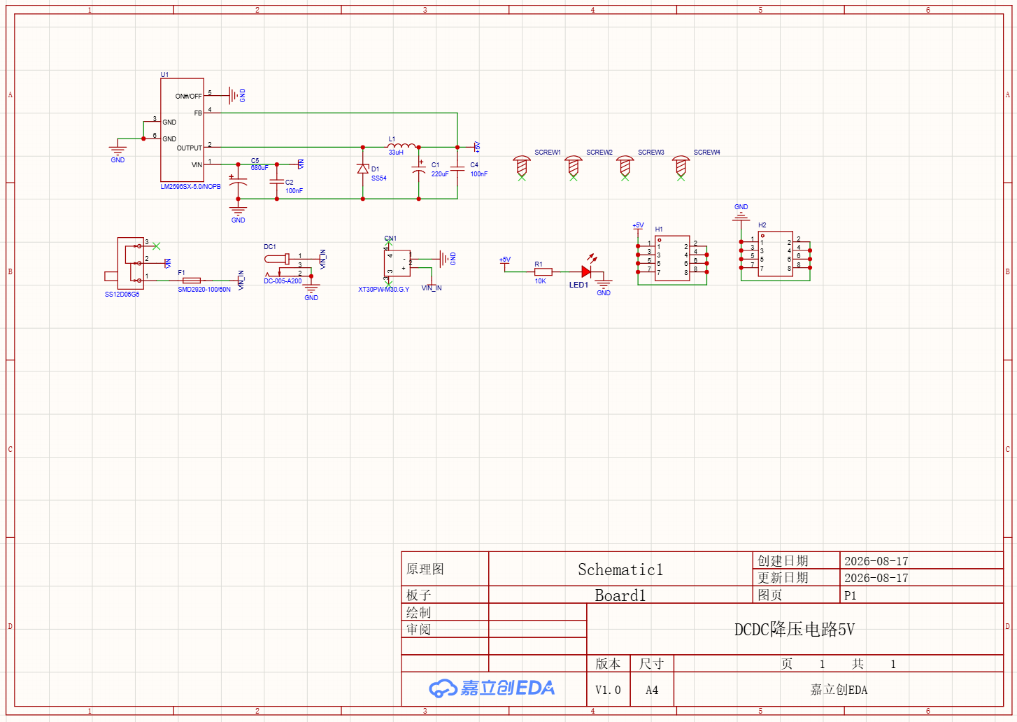
原理图
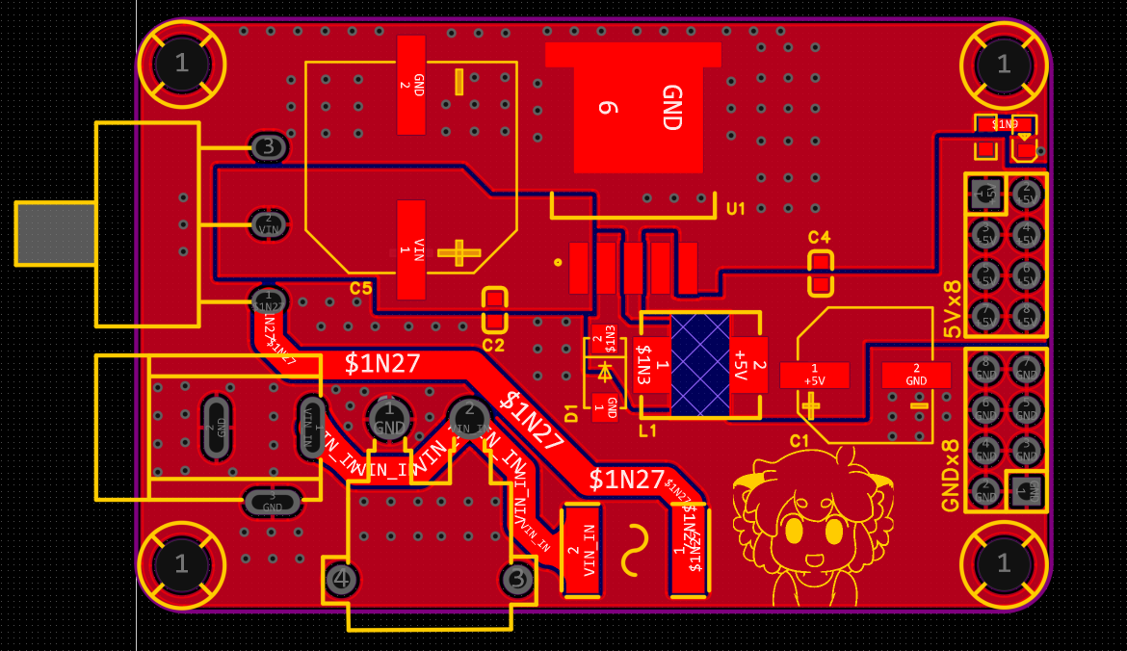
PCB

